Webpack
Webpack简介
一个前端资源加载/打包工具，将根据模块的依赖关系进行静态分析，并依据规则生成对应的静态资源。

webpack.github.io

项目初始化
* 在安装webpack 前，本地环境需要已安装node.js,然后按照下列步骤进行安装。
node -v
npm -v
npm install webpack -g 安装全局webpack 安装过程中有个选择，请选择webpack-cli
查看是否安装：webpack -v

1、新建文件 mkdir 文件名称
2、进入文件 cd 文件名称
Windows下查看文件目录 dir
mac下查看文件目录 ls
3、项目初始化 npm init或者npm init -y（两个作用一样，但最好用第一种，熟练了以后用第二种）
4、控制台执行webpack npm install webpack --save-dev
打开文件夹，有个package.json 文件
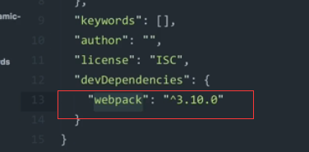
文件夹中会有一个node_modules/.bin/webpack （这个webpack是可执行文件）

5、在文件夹建立js1.js 文件（文件内容就是js的内容）和index.html文件（文件内容就是html内容，引入一个<script type="text/javascript" src="dist/bundle.js"></script>）

6、再在控制台执行node_modules/.bin/webpack js1.js dist/bundle.js
执行完会在文件夹中看到dist/bundle.js文件
如果执行有误可以执行：node_modules/.bin/webpack js1.js -o bundle.js

此时打开用浏览器打开index.html 文件，js1的内容就能加载出来了
但是你再次改动js1.js 文件时，刷新浏览器，index.html文件的内容是没有改变的，此时，需要再次执行node_modules/.bin/webpack js1.js -o bundle.js

为了实时监测 可以在控制台执行node_modules/.bin/webpack js1.js -o bundle.js
--watch

每次执行node_modules/.bin/webpack js1.js -o bundle.js --watch这么一长串代码，难免会出错，为了简化代码
在package.json 文件中
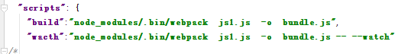
添加这两行代码
那么在控制台执行npm run build 就等同于执行“node_modules/.bin/webpack js1.js -o bundle.js”
执行 npm run watch 就等同于执行 “node_modules/.bin/webpack js1.js -o bundle.js --watch”

CSS样式的打包
通过安装loader加载器，可以将静态的样式文件一同打包到bundle.js文件中，通过下列命令安装加载器
npm install css-loader style-loader --save-dev

js1文件中添加以下代码
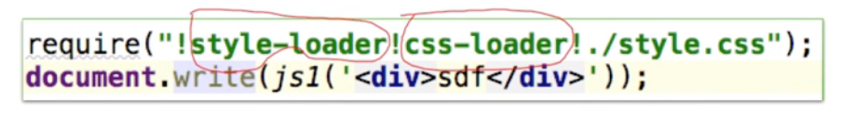
再次执行在控制台执行npm run build或者npm run watch

Ps：看到后面会有另一种方法
在控制台云运行npm install css-loader style-loader --save-dev
再在webpack.config.js文件中添加以下代码：
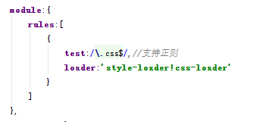
再次执行npm run build即可

配置文件
在手动编译时，可以将一些经常性的操作添加到配置文件，减少编译过程中，手写代码的数量，构造自动工具。
在文件夹中新建webpack.config.js 文件
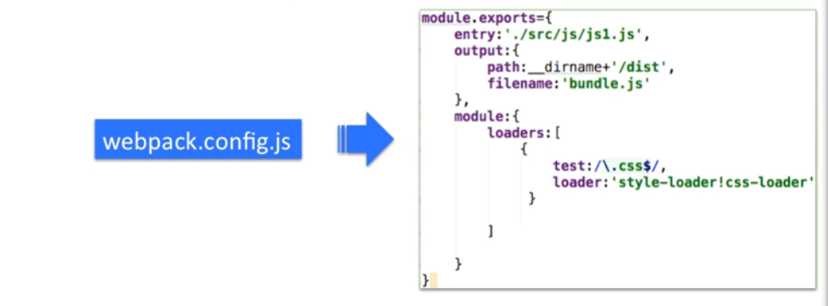

配置完成后，控制台现在就不用再执行node_modules/.bin/webpack js1.js -o bundle.js
只需要直接执行 webpack或者npm run build 或者npm run watch 若报错
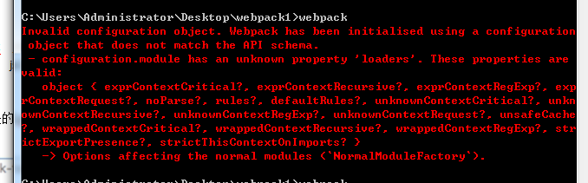
把webpack.config.js 的loaders改成rules
这样改的原因是https://blog.csdn.net/lqlqlq007/article/details/80091899

安装第三方库
在项目中先安装jquery第三方库，并在使用时，通过require函数引入安装的库文件，就可以使用

安装jquery npm install jquery --save-dev

服务端环境安装
通过webpack-dev-server模块，可以将项目打包到服务端并可以指定端口

安装webpack-dev-server模块
npm install webpack-dev-server --save-dev
再在package.js 中添加以下代码：（注意：package.json文件中不能有注释）

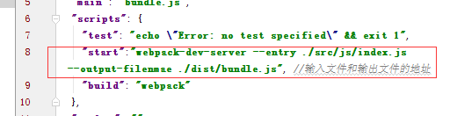
之后控制台执行npm start
执行完成之后本地打开localhost:8080 （8080端口是默认的）
这样就把项目部署到了服务器端

改变端口
在package.json 文件中添加以下代码

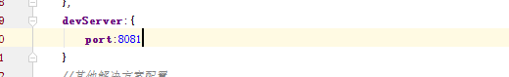

ES2015处理
在控制台执行npm install--save-dev babel-loader babel-core

再在webpack.config.js文件中添加以下代码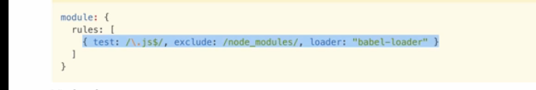

再执行npm install--save-dev babel-lpresent-es2015

再在文件夹中新建.babelrc 的配置文件
里面的内容是
{
“presets”:[“es2015”]
}
这样之后代码就能兼容es2015

Js代码压缩

在webpack.config.js文件中添加以下代码

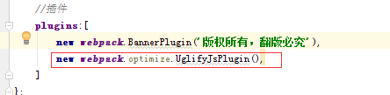
但是一般开发环境，不用压缩代码
所以 可以这样写，带变着线上环境才会被压缩
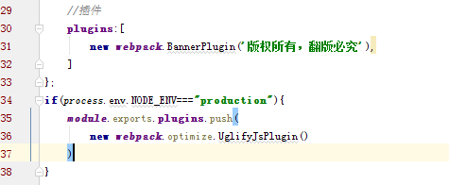
SASS文件处理
在控制台执行
npm install sass-loader node-sass --save-dev
并在webpack.config.js文件中添加以下代码

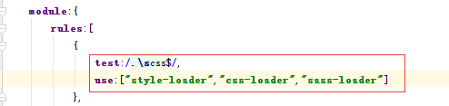
之后，文件夹中的.scss 文件都能被处理

Css与js文件分离
在控制台执行
npm install --save-dev extract-text-webpack-plugin

在webpack.config.js文件中引入
var ExtractTextPlugin=require(“extract-text-webpack-plugin”);
并且添加以下代码为

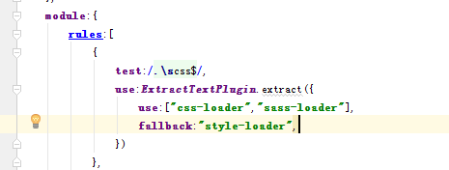
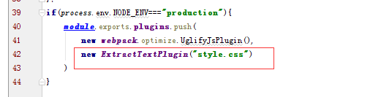
之后再运行 npm run build
文件夹中dist/下面会多一个style.css 而且bundle.js里面也没有了css的内容
此时的style.css 不是压缩文件
要压缩的话需要添加以下代码

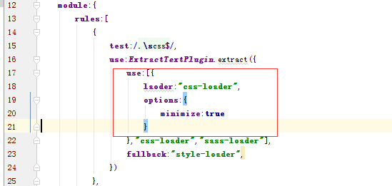

处理图片
在控制台执行
npm install --save-dev file-loader
在webpack.config.js添加以下代码
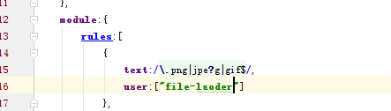
再次运行npm run build
此时文件夹dist/下面会有以哈希值命名的图片
如若不想用哈希值命名，修改代码为以下，此时图片名称不会变
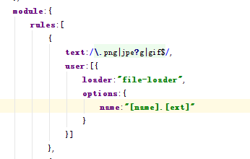
如若想改变图片路径为 dist/images/
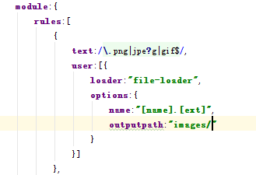

在控制台执行
npm install --save-dev url-loader
在webpack.config.js添加以下代码
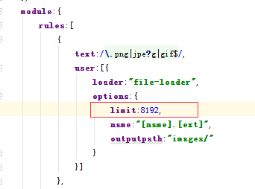
这表示当图片小于8k的时候，图片以base64 的形式展示

静态资源持久缓存

npm iclean-webpack-plugin --save-dev
在wbpack.config.js中添加以下代码
var CleanWebpackPlugin=require(“clean-webpack-plugin”)
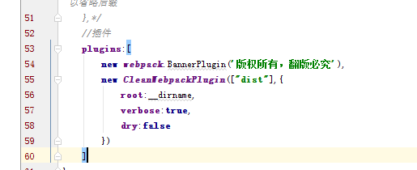

Webpack Mainfests

Npm install html-webpack-plugin --save-dev

Npm install inline-mainfest-webpack-plugin -D

在wbpack.config.js中添加以下代码
var HtmlWebpackPlugin=require("html-webpack-plugin");
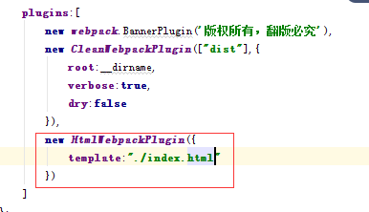
var InlineMainfestWebpackPlugin=reqiure("inline-mainfest-webpack-plugi
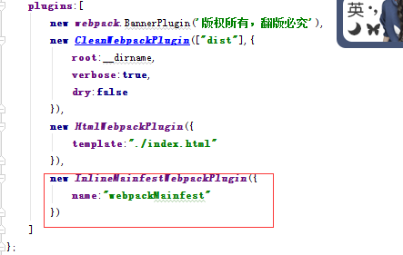
最后改变index.html里面的<script type="text/javascript" src="dist/bundle.js"></script>为<%=htmlWebpackPlugin.files.webpackMainfest%>
再次运行npm run build
运行完文件夹中dist/下面多了一个index.html 用浏览器打开此文件，查看结果

